МГТУ им. Н.Э. Баумана

Отчёт по лабораторной работе №3  
по курсу «Электроника»

Тема: Стабилизаторы напряжения.

Вариант 62.

Руководитель  
Белодедов М. В.

Студент группы ИУ5-44Б  
Тумановский А.

2024 г.

**Полученное задание:**

|  |  |
| --- | --- |
|  | Последовательный компенсационный стабилизатор напряжения  Транзисторы $T_{1}$ марки 2N4401  Транзистор $T_{2}$ марки BD139 $$U_{вх}=40 В$$ $$U_{вых}=5 В$$ $$I_{вых}=1 А$$ |

Определим номинальную нагрузку:

$$R_{н}=\frac{U_{вых}}{I_{вых}}=\frac{5 В}{1 А}=5 Ом$$

Для транзистора BD139 β = 25…250, примем минимальное значение β равным 25. Значит, ток базы транзистора $T_{2}$:

$$I_{б2}=\frac{I_{вых}}{β}=\frac{1 А}{25}=40 мА$$

Через резистор R течет больший ток, чем $I_{б2}$, примем его 50 мА, следовательно, падение напряжения на нем составляет ${U_{вх}-(U}_{вых}+0,7 В)$. Откуда получаем сопротивление этого резистора:

$$R=\frac{40 В-\left(5 В+0,7 В\right)}{50 мА}=\frac{34,3 В}{50 мА}=686 Ом$$

Ток коллектора транзистора $T_{1}$ будет 50 мА. Так как для транзистора 2N4401 β = 100…300, возьмем минимальное значение β равное 100. Ток базы этого транзистора (в β раз меньше) оценим как 0,5 мА. Возьмем стабилитрон 1N4370A с напряжением стабилизации 2,4 В (меньше требуемого выходного напряжения) и ток через него 5 мА(гораздо меньше максимально допустимого тока через стабилитрон 20 мА)

При расчете делителя напряжения $R_{1}-R_{2}$ учтем, что от него ответвляется ток базы транзистора $T_{1}$ 0,5 мА, значит, ток через делитель примем равным 5 мА.

$$R_{1}+R_{2}=\frac{5 В}{5 мА}=1 кОм$$

При этом потенциал базы $T_{1}$ должен отличаться от потенциала его эмиттера на 0,7 В.

$$\frac{5 В ×R_{2}}{R_{1}+R_{2}}=2,4 В+0,7 В=3,1 В$$

Откуда:

$$R_{2}=\frac{3,1 В × 1 кОм}{5 В}=620 Ом$$

$$R_{1}=380 Ом$$

Соберем схему данного стабилизатора в программе Proteus. Подадим на вход напряжение $U_{вх}$, подключим к его выходу номинальную нагрузку $R_{н}$ и измерим выходное напряжение стабилизатора и для уточнения значения $U_{вых}$ изменим номинал резистора $R_{1}=333 Ом$.

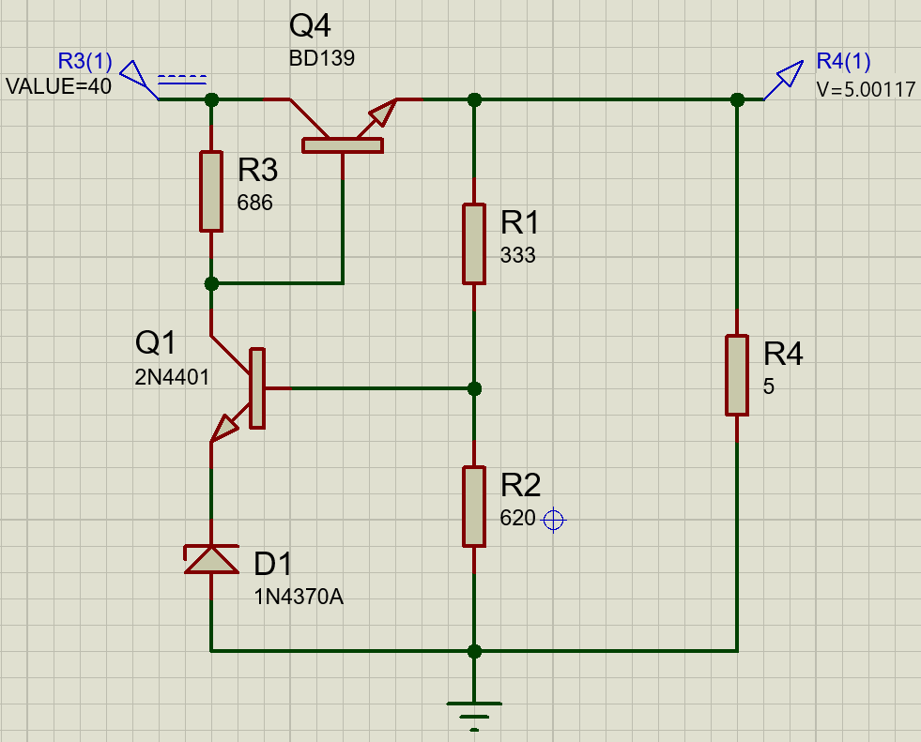

Изменим значение входного напряжения на ${∆U}_{вх}=1 В$.

Определим изменение выходного напряжения:

$${∆U}_{вых}=5,00117 В-4,98746 В=0,01371 В$$

Оценим коэффициент стабилизации стабилизатора:

$$K_{ст}=\frac{ {∆U}_{вх}}{{∆U}_{вых}}=\frac{1 В}{0,01371 В}=72,9$$

72,9 > 20, значит он не слишком мал, поэтому видоизменение схемы не требуется.

Схема усилителя с рассчитанными номиналами:

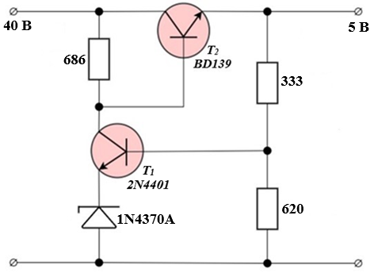

Определим две характерные точки, необходимые для снятия нагрузочной характеристики.

При отсутствии нагрузки ток короткого замыкания:

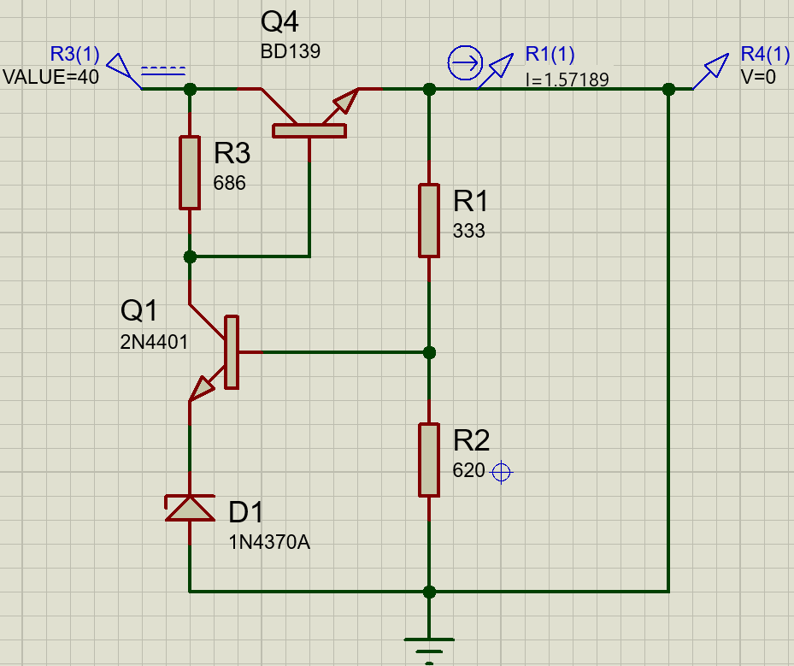

$$I_{к.з. }=1,57189 А$$

При бесконечно большой нагрузке модуль напряжения холостого хода:

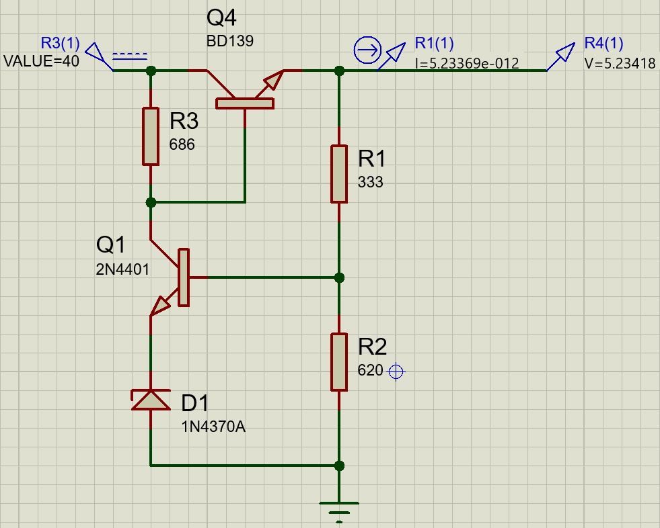

$$U_{х.х. }=5,23418 В$$

Изменяя сопротивление нагрузки и измеряя выходное напряжение и выходной ток, снимем нагрузочную характеристику стабилизатора.

Вычислим выходное сопротивление стабилизатора по формуле:

$$R_{вых}=-\frac{dU_{вых}}{dI_{вых}}$$

Для вычисления приращений выходного напряжения и выходного тока будем использовать участок стабилизации нагрузочной характеристики ($U_{вых}≈const$)

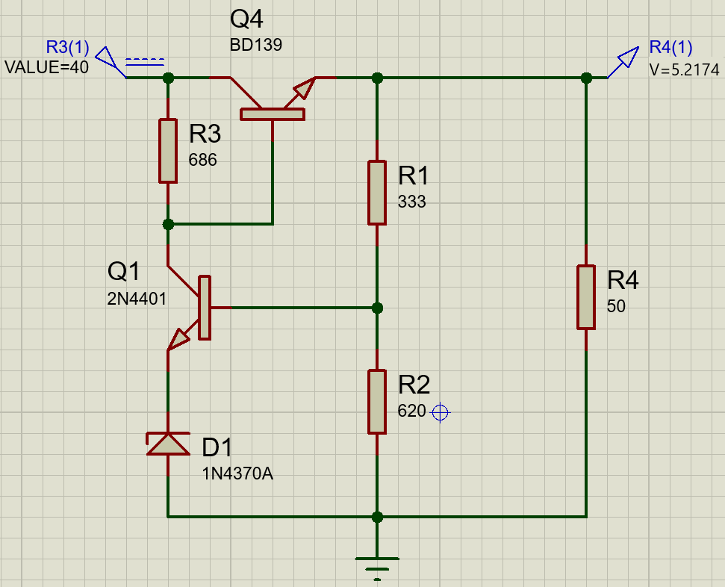

**Таблица измерений напряжения и тока источника при различных сопротивлениях нагрузки и входном напряжении 40 В.**

|  |  |  |
| --- | --- | --- |
| $$R_{н}, Ом$$ | $$U_{вых}, В$$ | $$I_{вых}, А$$ |
| ∞ | 5,23418 | 0 |
| 50 | 5,2174 | 0,10435 |
| 20 | 5,19046 | 0,25952 |
| 10 | 5,13779 | 0,51378 |
| 8 | 5,10793 | 0,63849 |
| 6 | 5,05248 | 0,84208 |
| 5,5 | 5,03013 | 0,91457 |
| 5 | 5,00117 | 1,00023 |
| 4,5 | 4,96118 | 1,10248 |
| 4 | 4,89807 | 1,22452 |
| 3,5 | 4,74923 | 1,35692 |
| 3,3 | 4,58905 | 1,39062 |
| 3 | 4,22805 | 1,40935 |
| 2 | 2,9192 | 1,45960 |
| 0,8 | 1,21992 | 1,52490 |
| 0 | 0 | 1,57189 |

$$R_{вых}=-\frac{5,03013 В-4,96118 В}{0,91457 А-1,10248 А}≈0,37 Ом$$

Повторим измерения для входного напряжения ${0,7×U}_{вх}=28 В$

**Таблица измерений напряжения и тока источника при различных сопротивлениях нагрузки и входном напряжении 28 В.**

|  |  |  |
| --- | --- | --- |
| $$R_{н}, Ом$$ | $$U_{вых}, В$$ | $$I_{вых}, А$$ |
| ∞ | 5,10676 | 0 |
| 50 | 5,08971 | 0,101794 |
| 20 | 5,06103 | 0,253052 |
| 10 | 5,00024 | 0,500024 |
| 8 | 4,96111 | 0,620139 |
| 6 | 4,86596 | 0,810993 |
| 5,5 | 4,80630 | 0,873873 |
| 5 | 4,66705 | 0,93341 |
| 4,5 | 4,32063 | 0,96014 |
| 4 | 3,90502 | 0,976255 |
| 3 | 3,02919 | 1,00973 |
| 2 | 2,09109 | 1,045545 |
| 0,8 | 0,87359 | 1,091988 |
| 0 | 0 | 1,12529 |

$$R_{вых}=-\frac{4,8063 В-4,32063 В}{0,873873 А-0,96014 А}≈5,63 Ом$$

Повторим измерения для входного напряжения ${1,5×U}_{вх}=60 В$.

**Таблица измерений напряжения и тока источника при различных сопротивлениях нагрузки и входном напряжении 60 В.**

|  |  |  |
| --- | --- | --- |
| $$R_{н}, Ом$$ | $$U_{вых}, В$$ | $$I_{вых}, А$$ |
| ∞ | 5,47479 | 0 |
| 50 | 5,45589 | 0,10912 |
| 20 | 5,42667 | 0,27133 |
| 10 | 5,37126 | 0,53713 |
| 8 | 5,34088 | 0,66761 |
| 6 | 5,28717 | 0,88120 |
| 5,5 | 5,26687 | 0,95761 |
| 5 | 5,24205 | 1,04841 |
| 4,5 | 5,21112 | 1,15803 |
| 4 | 5,17160 | 1,29290 |
| 3,5 | 5,11925 | 1,46264 |
| 3 | 5,04526 | 1,68175 |
| $$R_{н}, Ом$$ | $$U_{вых}, В$$ | $$I_{вых}, А$$ |
| 2,5 | 4,91724 | 1,96690 |
| 2,3 | 4,80570 | 2,08943 |
| 2 | 4,33037 | 2,16519 |
| 0,8 | 1,81306 | 2,26633 |
| 0 | 0 | 2,33943 |

$$R_{вых}=-\frac{5,26687 В-5,21112 В}{0,95761 А-1,15803 А}≈0,28 Ом$$

Результаты измерений сопротивлений стабилизатора представим в виде таблицы.

|  |  |  |  |
| --- | --- | --- | --- |
| $$U_{вх}, В$$ | 28 | 40 | 60 |
| $$R_{вых}, Ом$$ | 5,63 | 0,37 | 0,28 |

На основании полученных значений построим нагрузочную характеристику стабилизатора в программе MS Excel:

Воспользуемся Proteus для построения передаточной характеристики стабилизатора. При этом входное напряжение будем откладывать от нуля до удвоенного заданного $U_{вх}$.

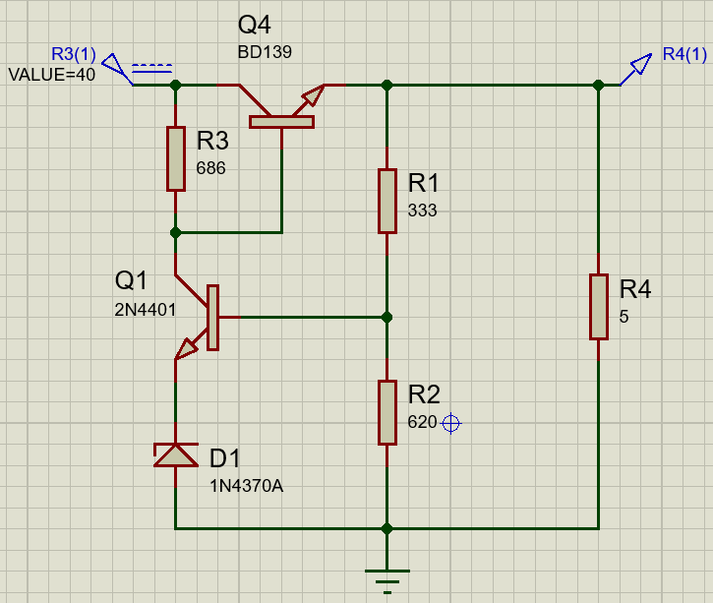

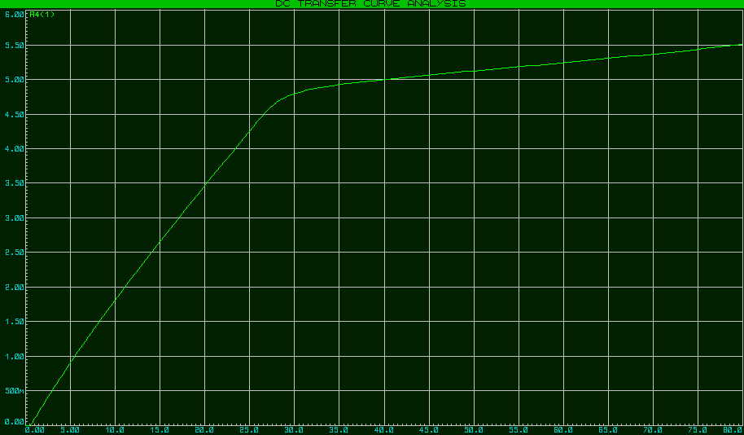

Выведем координаты точек передаточной характеристики в текстовый файл. Полученный текстовый файл экспортируем в программу MS Excel.

Повторим эти действия для значений нагрузки ${0,5×R}_{н}=2,5 Ом$ и ${2×R}_{н}=10 Ом$ и для бесконечно большой нагрузки.

По полученным таблицам вычислим коэффициент стабилизации стабилизатора:

$$K_{ст}=\frac{dU_{вх}}{dU_{вых}}$$

Вычисление приращений будем проводить при номинальном значении выходного напряжения.

При $R_{н}=2,5 Ом$:

$$K_{ст}=\frac{40,5 В-39,5 В}{3,62769 В-3,54262 В}=11,76$$

При $R_{н}=5 Ом$:

$$K_{ст}=\frac{40,5 В-39,5 В}{5,00785 В-4,99438 В}=74,24$$

При $R_{н}=10 Ом$: $$K_{ст}=\frac{40,5 В-39,5 В}{5,14331 В-5,13227 В}=90,58$$

Для бесконечно большой нагрузки:

$$K_{ст}=\frac{40,5 В-39,5 В}{5,23967 В-5,2287 В}=91,16$$

По полученным координатам построим графики передаточной характеристики.

Результаты измерений коэффициентов стабилизации представим в виде таблицы.

|  |  |  |  |  |
| --- | --- | --- | --- | --- |
| $$R_{н}, Ом$$ | 2,5 | 5 | 10 | ∞ |
| $$K_{ст}$$ | 11,76 | 74,24 | 90,58 | 91,16 |